**Etudiant 1**

**Nom ............................................**

**Prénom : ...............................................**

**Etudiant 2 :**

**Nom ............................................**

**Prénom : ...............................................**

**Etudiant 3 :**

**Nom ............................................**

**Prénom : ...............................................**

**TP¨N°2 : Réalisation d’un moule plastique en deux parties**

1. Examiner attentivement la vidéo sur YouTube dont le lien est :

**https://www.youtube.com/watch?v=GAM6r6mgy2o**

1. Remplir le formulaire en examinant les figures prise de la vidéo

**Matériels nécessaires**

* ................................................................................................................
* ................................................................................................................
* ................................................................................................................
* ................................................................................................................
* ..................................................................................................................
* ................................................................................................................
* .................................................................................................................
* ................................................................................................................

**Réalisation de la partie 1**

1. **Préparation du bol avant coulée**

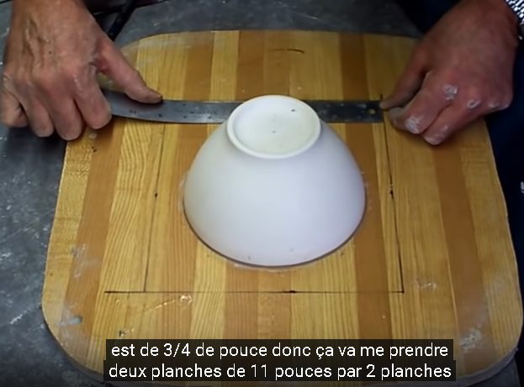 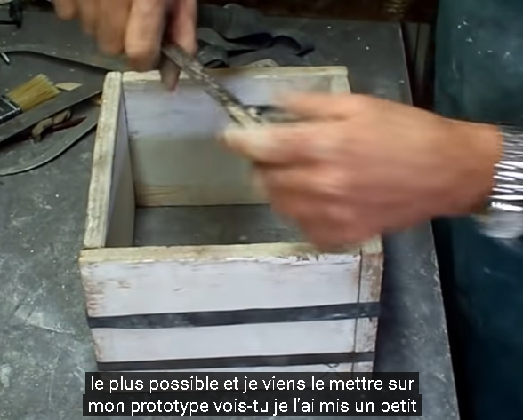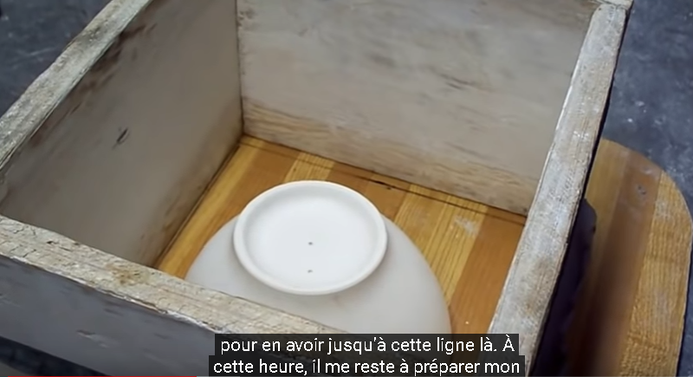

* ..................................................................................................................................................................................................................................................................................
* ..................................................................................................................................................................................................................................................................................
* ..................................................................................................................................................................................................................................................................................

1. **Réalisation de la première coulée**

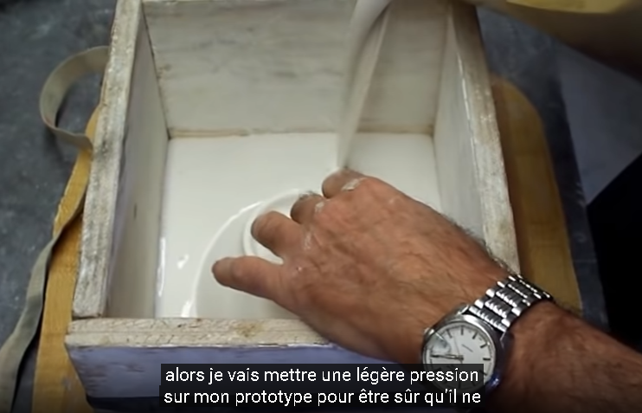 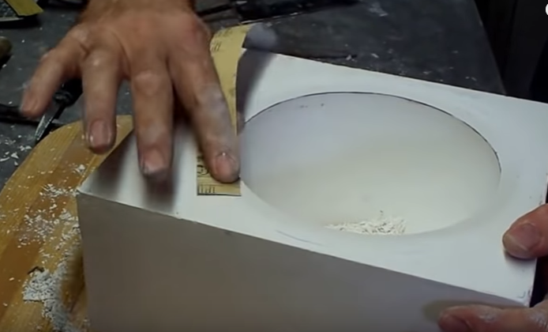 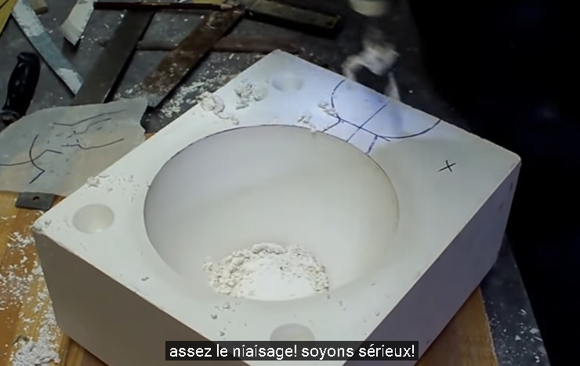

* ............................................................................................................................................................................................................................................................................................................
* ...........................................................................................................................................................................................................................................................................................................
* ............................................................................................................................................................................................................................................................................................................

**Réalisation de la partie 2**

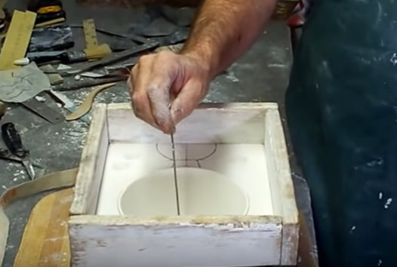 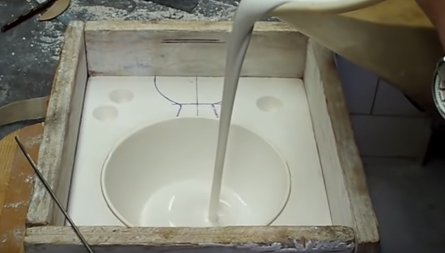 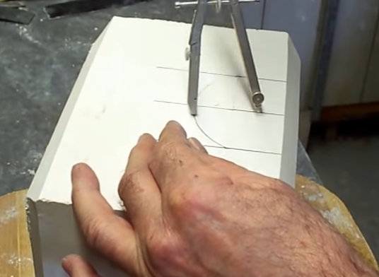

* ............................................................................................................................................................................................................................................................................................................
* ...........................................................................................................................................................................................................................................................................................................
* ............................................................................................................................................................................................................................................................................................................

**Travail de finition :**

* ............................................................................................................................................................................................................................................................................................................
* ...........................................................................................................................................................................................................................................................................................................
* ............................................................................................................................................................................................................................................................................................................

